Szegedi Tudományegyetem
Informatikai Intézet

SZAKDOLGOZAT

Várnagy Erik Zoltán

2026
Szegedi Tudományegyetem
Informatikai Intézet

SocialBoost-AI applikáció

Szakdolgozat

 | Készítette: |  | Témavezető:
 | Várnagy Erik Zoltán |  | Dr. Bilicki Vilmos
 | üzemmérnök-informatikus BProf szakos hallgató |  | egyetemi adjunktus

Szeged
2026

Feladatkiírás

A szakdolgozat célja egy olyan alkalmazás, amely Magyar kis és középvállalkozók internetes jelenlétét hivatott növelni különböző segítő funkcióival. Az alkalmazás egyaránt működik webes és mobilos böngészőkön, nem szükséges külön telepíteni. Így bárhonnan, bármely eszközről elérhető a felhasználó számára.
Az applikáció lehetővé teszi a felhasználók számára, hogy posztötleteket generáljanak, konkrét posztokat készítsenek, és azokat egy könyvtárban elmentsék későbbre. A rendszer ezen felül támogatja a heti poszttervek előre generálását, így a felhasználó könnyen tervezheti közösségi médiai tevékenységét. A generált posztötletek és tartalmak felhasználóhoz kötve kerülnek mentésre, a mentett adatok pedig felhőalapú, non-relációs (NoSQL) adatbázisban tárolódnak, ami biztosítja az adatok gyors és skálázható kezelését és titkosítását.
A Profil menüpontban a felhasználó megadhatja üzletének és célközönségének tulajdonságait, amelyek alapján a mesterséges intelligencia alapú generátor testreszabott, az adott üzletágra és célcsoporthoz illeszkedő posztötleteket hoz létre. A profiladatok egyszeri megadása elegendő, de szükség esetén később is módosíthatóak.
A felhasználói fiók létrehozása vagy belépés kötelező az alkalmazáshoz, mivel a generált tartalmak így lesznek optimálisak és személyre szabottak, ez az egész applikáció lényege.

Tartalmi összefoglaló

A téma megnevezése:
Webes és mobil böngészőben működő, mesterséges intelligencián alapuló alkalmazás kis és középvállalkozók számára.
A megadott feladat megfogalmazása:
A feladat egy olyan alkalmazás elkészítése, mely segíti a felhasználót a közösségi media tartalomtervezésében. Az applikáció lehetővé teszi konkrét posztok és posztötletek, generálását, valamint azok könyvtárban való mentését és törlését későbbi felhasználási célból. Továbbá a rendszer heti terv generálására is képes a profiladatok alapján.
A megoldási mód:
A fejlesztés első lépéseként a fő funkciókat és felhasználói folyamatokat Wireframe-ek segítségével terveztem meg. Ezt követően MVP (Minimum Variable Product) szelet került kialakításra, amely a rendszer alapvető funkcióit – posztötlet generálás, bejelentkezés, profilmezők kitöltése tartalmazza mockolt adatokkal. Az MVP nagyban hozzájárult a további fejlesztésben való főbb problémák elkerüléséhez, mivel volt egy tiszta váz az alap elképzelésről így és skálázható volt a fejlesztés.
Alkalmazott eszközök és módszerek:
Az alkalmazás frontendje Angular keretrendszerben készült. A backend oldali funkcionalitást egy saját fejlesztésű, Node.js és Express alapú REST API biztosítja, amely mesterséges intelligencián alapuló tartalomgenerálást, az üzleti logika kezelését, valamint API kulcsok biztonságos kezelését valósítja meg. Az adatok tárolása és felhasználók autentikációja a Google Firebase szolgáltatásain keresztül történik, Cloud Firestore adatbázis felhasználásával.
Elért eredmények:
Eredményként egy letisztult, modern megjelenésű webes és mobilböngészőben egyaránt használható alkalmazás készült el, mely lehetőséget ad a felhasználók számára posztötletek generálására, azok rendszerezésére, mentésére és tervezésére. Az alkalmazás teljes mértékben személyre szabott, könnyen értelmezhető és kezelhető.
Kulcsszavak:
Angular, Node.js, Express.js, Firebase, Firestore, Webalkalmazás, API

Tartalomjegyzék
Feladatkiírás 3
Tartalmi összefoglaló 4
Motiváció 6
1. FELHASZNÁLT TECHNOLÓGIÁK 7

Motiváció

A szakdologozatom témájának kiválasztásakor egy olyan problémát szerettem volna keresni és megoldást nyújtani rá, ami valósan jelen van gyorsan rohanó világunkban és mindennapi szinten is releváns. Napjainkban az internet és a közösségi media kiemelt szerepet tölt be az emberek nagyrészének mindennapi életében, és a kis és középvállalkozások életében is. Sok vállalkozó nem használja a közösségi médiát, avagy nem ért a közösségi médiához, vagy ideje se kedve vele foglalkozni.
Motivációmat az adta, hogy egy olyan alkalmazást hozzak létre, amely mesterséges intelligencia segítségével lerövidíti a közösségi média kezelésére fordított időt, ezáltal gyorsabban és efektívebben tudja a vállalkozás szinte bármilyen célját elérni a közösségi médiai profilok felfuttatásával. Fontos szempont volt még, hogy rengeteg marketinghez és közösségi médiához nem értő vállalkozó van, emiatt fontos volt hogy az alkalmazás segítsen irányt mutatni, és konkrét posztolható tartalmakat is adni, és skálázhatóságot biztosítani a heti tervezővel.
Főleg Magyarországon, rengeteg olyan vállalkozó van akinek erre szüksége van az előbb leírtak okán. Manapság egy vállalkozást szinte csak a folyamatos és aktív internetes jelenléttel lehet igazán sikeressé és népszerűvé tenni, viszont sokak ezt még mindig nem tudják, vagy ha tudnak is róla, simán nem szeretnének ennek szentelni az idejüket hogy konkrétan mi és hogyan kell a terjeszkedéshez, itt láttam a piaci rést. A másik oka még az volt a választásomnak, hogy a virtuális piacon, és oldalak/alkalmazások közt szétnézve relatíve kevés konkurencia található.
Mindig is érdekelt mind a vállakozások, és a szociális média is, így számomra ez egy kifejezetten érdekes téma.

FELHASZNÁLT TECHNOLÓGIÁK

A következő részben az alkalmazás fejlesztése során felhasznált technológiák bemutatása következik.

1.1 Angular
Az Angular egy TypeScript alapú, nyílt forráskódú frontend keretrendszer, melyet a Google fejleszt és tartja karban. Elsődleges célja nagyobb méretű, jól struktúrált és fejleszthető egyoldalas webalkalmazások fejlesztésének támogatása. Az alkalmazásom frontend része Angular keretrendszer segítségével került megvalósításra. Azért erre a technológiai döntésre jutottam mivel az Angular egyik főbb jellemzője hogy komponens alapú, ezért a vizuális megjelenítést és a logikai részt nagyon jól elkülöníti. Főbb előnyei még ennek az architektúrának, hogy a projekt külön kezelhető részekre szedhető szét, ezáltal a kód újrafelhasználható, skálázható és jól karbantartható, és hosszútávon bővíthető. Előnye még a keretrendszernek hogy beépített támogatást nyújt az oldalak közötti váltást útvonalkezeléssel, ami biztosítja az alkalmazáson belüli navigációt újratöltés nélkül, illetve HTTP kommunikációhoz is, amelyen keresztül a frontend oldal kapcsolatba lép a backend oldali REST API-val. Az Angularban is elérhető a depency injection, mely lényege hogy a komponensek nem közvetlenül hozzák létre a függőségeiket, hanem az Angular maga injektálja őket futásidőben. Ez a megközelítés szintén növeli a kód újrafelhasználhatóságának mértékét, tesztelhetőségét és karbantarthatóságát. A zökkenőmentes működés és felhasználói élmény érdekében az Angular támogatja az aszinkron programozást, Observable alapú megközelítéssel. Ez lehetővé teszi a program több szálon való futását, így amíg a főszál blokkolva van, a háttérben futó műveletek mehetnek egy másik szálon így a felhasználói élmény folyamatos és reszponzív. Az egyik legnagyobb versenytársa a React, melyet a Meta fejleszt, ám a React egy komponensalapú JavaScript könyvtár, az Angular pedig komplett frontend keretrendszer. Emiatt az Angulart folyamatosan fejlesztik, rengeteg újdonság jelenik meg egy hónapban. Az Angular előnye még az Angular CLI, melyet alkalmazásom készítése közben is folyamatosan használtam.
Megkönnyíti a hibakeresést,projekt létrehozását és konfigurálását.

    - TypeScript
A TypeScript egy nyílt forráskódú, Javascriptből kifejlesztett és ráépülő programozási nyelv, melyet a Microsoft fejleszt. A TypeScript fő célja volt a Javascript továbbfejlesztése statikus típusosság bevezetésével, amely lehetővé teszi a fejlesztési hibák korai felismerését már fordítási időben. A Typescript fordítás során átalakul Javascript kóddá, hogy a modern környezetekben és webböngészőkben használható legyen. Támogatja az objektumorientált programozás alapelveit, mint osztályok, interfészek, öröklődés, hozzáférési szinteket. Ezek használata hozzájárul a kód job strukturáltságához, hosszú távon fejleszthetőségéhez, olvashatóságához. Mivel az Angular keretrendszer erre a nyelve épül, így ezzel lett megvalósítva az alkalmazás. Előnye volt a típusosságnak hogy egyszerűsítette a futásidejű hibák kiküszöbölését.

  - Firebase
A Firebase egy Google által fejlesztett felhőalapú platform, amely komplett backend infrastuktúrát biztosít webes és mobilalkalmazások számára. Célja hogy leegyszerűsítse a fejlesztést kész szerveroldali funkcinalitások megvalósításához. A Firebase főbb funkciói többek között felhasználói autentikáció, adatbázis-kezelés, fehőalapú hosztolás. Szoros integrációt biztosít más Google szolgáltatásokkal, valamint támogatást nyújt frontend keretrendszerekhez mint például az Angular és React. Előnye még alkalmazásfejlesztés szempontjából az egyszerűen integrálható autentikációs szolgáltatás, és felhasználói fiókok egyszerű létrehozását és kezelését. Emelett nagyon jó a valós idejű adatkezelési képessége, emiatt jó választás kisebb és nagyobb alkalmazásokhoz.

    - Cloud Firestore
A Cloud Firestore a Firebase részeként elérhető Non-Relációs típusú dokumentorientált adatbázis, amelyet kis és nagy alkalmazásokhoz egyaránt érdemes használni. Az adatokat dokumentumokban és kollekciókban tárolja, ez rugalmas adatstruktúrát és egyszerű lekérdezhetőséget biztosít. Egyik fő előnye a valósidejű adatkezelés, amely lehetővé teszi az adatok folyamatos és automatikus szinkronizálását. A rendszer biztosítja az adatbiztonságot mind a tárolást adatátvitel során, valamint kötelezően konfigurálandó security rules-t alkalmaz, és szabályozható jogosultságkezelést. Automatikusan skálázódik terhelés függvényében, így alkalmas mindenféle méretű alkalmazáshoz.

  - Express.js
Az Express.js egy nyílt forráskódú, rugalmas webalkalmazás keretrendszer a Node.js platformhoz. Főbb jellemzői hogy minimalista és rugalmas, könnyű és gyors, nagy bővítményökoszisztéma. Lehetővé teszi HTTP kérések és válaszok kezelését, az útvonalak definiálását, valamint köztes rétegek használatát, és ezek segítségével a kérések gyorsan feldolgozhatók. Előnye a modularitás, amely segítésével a fejlesztők saját komponenseket hozhatnak létre, illetve különböző könytárakat és middleware-eket integrálhatnak, így gyorsan skálázható és jól karbantartható backend rendszerek hozhatók létre.

  - Node.js
A Node.js is egy nyílt forráskódú, platformfüggetlen Javascript futtatókörnyezet, amely lehetővé teszi a JavaScript kód szerveroldali futtatását a böngészőn kívül. A Google Chrome V8 motorjára épül, és eseményvezérelt, nem blokkoló I/O modellt használ, ami rendkívül gyors és skálázható alkalmazások fejlesztését teszi lehetővé. A Stack Overflow szerint a Node.js az egyik leggyakrabban használt webs technológia. A JavaScript kód szerveren történő futtatásának képességét gyakran használják dinamikus weboldal- tartalom létrehozására, mielőtt az oldal elküldésre kerülne a felhasználó böngészőjébe.

  - OpenAI API
Az OpenAI API egy olyan felhőalapú szolgáltatás, ami lehetővé teszi a fejlesztők számára, hogy az OpenAI által kifejlesztett, mesterséges intellgiencia modelleket integráljanak a saját szoftvereikbe, alkalmazásaikba, és weboldalaikba. Maga a cég hozzáférést biztosít a GPT szövegalkotó széria mesterséges intelligencia modellekhez, a DALL-E képgenerálást és a Whisper beszédfelismerést lehetővé tevő modelleihez. A szolgáltatások RESTful API-n keresztül érhetőek el, így rugalmasan használhatóak bármely programozási nyelven. Ezekkel az API-kal rengeteg funkcióval bővíthetik a fejlesztők az alkalmazásaikat, saját hatalmas igényű hardveres infrastruktúra nélkül, hisz a számítási és egyéb feladatok az OpenAI szerverein futnak. A dolgozatban bemutatott alkalmazás backendje OpenAI hívásokat használ a posztok, posztötletek és heti terv generálására. A rendszerben jelenleg a gpt-4o-mini modell kerül alkalmazásra, a költséghatékonyság miatt.

  - ZOD
A Zod egy Typescript-orientált séma-deklarációs és validációs könyvtár, amely elérhetővé teszi a fejlesztők számára hogy statikus típusokat és futásidejű ellenőrzéseket definiáljanak. Míg maga a Typescript statikus ellenőrzést biztosít a fordítási időben, a külső forrásokból érkező adatok validálására is szükség van, itt jön a Zod hasznossága a képbe. Az én alkalmazásomban a ZOD a backend API-ba érkező kérések tartalmát ellenőrzi még azelőtt hogy dolgozna velük az alkalmazás, ezzel megakadályozva azt hogy hibás vagy hiányos adat menjen tovább az OpenAI felé.

- PIACKUTATÁS
A szakdolgozatom elkészítése előtt szerettem volna tájékozódni arról, hogy a valós piacon milyen hasonló alkalmazások léteznek. Ezért piackutatást végeztem, mivel nem szerettem volna egy olyan alkalmazást készíteni amelyet már több cég lefejlesztett, egyedi termék elkészítése volt a célom. Olyan webalkalmazásokat kerestem, amelyek funkcionálisan hasonlóak lehetnek az enyémhez. A vizsgálat során olyan webalkalmazásokat elemeztem, amelyek a közösségi média tartalomgyártás és -kezelés területén mesterséges intelligenciát (AI) alkalmaznak.

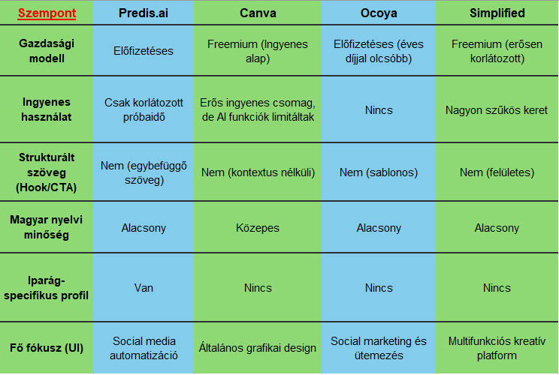
  - ábra – Összefoglaló a hasonló alkalmazásokról

  - Predis.ai
A vizsgált megoldások közül a Predis.ai mutatja a legnagyobb funkcionális átfedést a saját fejlesztésemmel. A platform integrált módon képes szöveges bejegyzések, vizuális kreatívok (képek és videók), valamint releváns metaadatok generálására. Profil beállítási oldala is van. Ingyenes próbaideje van az alkalmazásnak, de nincs valódi élesen használható ingyenes csomagja. Tartalommarketing szempontjából jelentős hiányossága, hogy a generált szövegek strukturálatlanok, hiányzik a szakmailag indokolt hook (figyelemfelkeltés) és CTA (cselekvésre ösztönzés) szerinti szétbontás. Emellett a magyar nyelvi támogatása alacsony szintű, a kimeneti szövegek stílusa idegen a hazai piaci kontextustól.

  - Canva
Piacvezető design eszköz, hatalmas template könyvtár, ChatGPT-hez hasonló felületű kép és szöveg generáló oldal. Ingyenes alap csomag elérhető. Limitációi hogy nem social-writing-first eszköz, az AI szöveg másodlagos funkció, nem strukturált, nincs külön poszt-
Hook/CTA rész. Nem tud semmit az adott felhasználó üzletágáról, minden generálás lényegében kontextus nélküli. Sok más funkció is van benne, az alkalmazás fő fókusza nem ezen a részen alapul.

  - Ocoya
Az Ocoya a mesterséges intelligencia által támogatott szövegírást ötvözi a grafikus megjelenítéssel és szerkesztetéssel és a beépített tartalomütemező funkcióval. Erőssége hogy a platformon a tervezéstől a publikálásig egy folyamaton keresztül végig lehet menni. Nincs ingyenesen elérhető verziója, ami elég nagy hátrány egy ilyen alkalmazásnál. A mesterséges intelligencia által generált szövegtartalmak sablonosak, és hiányzik a mélyebb, profilalapú személyre szabás lehetősége. A Magyar nyelvi támogatás minimális, a felhasználói felület a funkciók zsúfoltsága miatt kevésbé átlátható és nehezen kezelhető.

  - Simplified
A Simplified egy multifunkcionális kreatív alkalmazás, amely a design, videóvágás és szövegírás területeit fedi le mesterséges intelligencia segítségével. Korlátozott ingyenes csomaggal rendelkezik, komplexitása miatt széleskörű igényegeket képes kiszolgálni. A platform legnagyobb gyengesége a fókuszálatlanság; a széles funkcionalitás miatt a közösségi média specifikus íróeszközei felületesek maradnak. Nem támogatja a profilalapú, iparág-specifikus tartalomgyártást, az ingyenes keretrendszer pedig rendkívül gyorsan kimerül, ami ellehetetleníti a rendszer alapos tesztelését vagy kisebb vállalkozások általi tartós használatát.

- FUNKCIONÁLIS SPECIFIKÁCIÓ
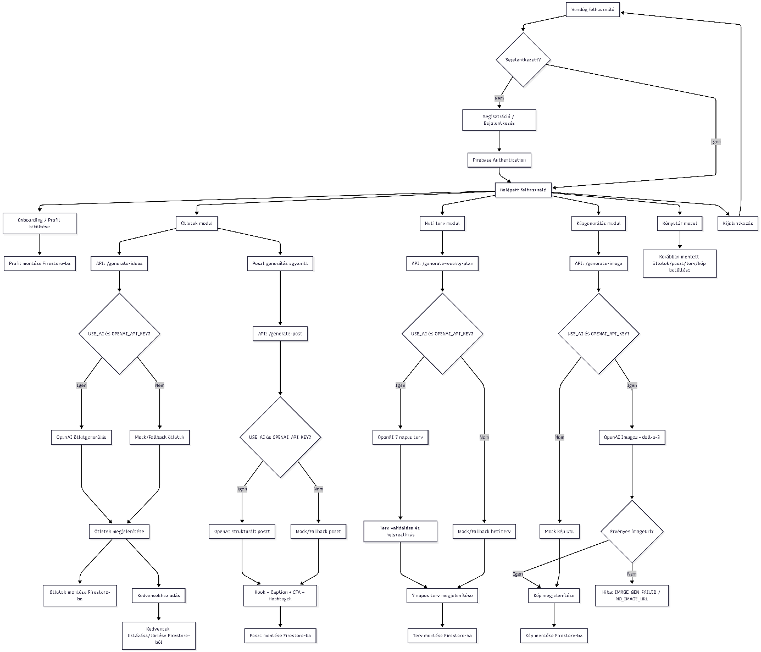
  - . ábra A SocialBoost AI rendszer fő felhasználói folyamatainak funkcionális folyamatábrája
Az alkalmazás célja, hogy a felhasználó számára gyors, egyszerű és érhető módon tudjon profilra, márkára és célközönségre social media tartalmat generálni. A rendszer elérhető funkciói közé tartozik a részletes posztgenerálás, posztötlet-generálás, heti posztterv előre elkészítése, valamint poszthoz kapcsolódó marketing-képek elkészítése. A felhasználói adatok kezelése és regisztráció, bejelentkezés Firebase Authenthication és Cloud Firestore szolgáltatásokkal valósul meg. Az alkalmazás úgy lett kialakítva, hogy a felhasználó egyetlen felületen végig tudja vinni a posztkészítési folyamatot az üzleti profil beállításától a generált tartalmak elkészítéséig és mentéséig.

  - Autentikáció
Az alkalmazás autentikációja Firebase Authentication szolgáltatására épül, e-mail és jelszó alapú hitelesítéssel. A rendszer csak bejelentkezett avagy regisztrált felhasználók számára teszi elérhetővé az alkalmazás tartalomgeneráló és mentési funkcióit. Az adatok megfelelő tárolásáért, titkosításukért és biztonságos bejelentkezésért a Firebase Authentication felel.

    - Regisztráció
A regisztráció során a felhasználó egy új fiókot hoz létre e-mail és jelszóval. Sikeres regisztráció után a rendszer egy hitelesített munkamentet indít, így a felhasználó hozzáfér a védett oldalakhoz. A regisztráció céljai egyedi felhasználói fiók létrehozása egyedi üzletprofil adatokkal, és a felhasználó més eszközökről később, vagy akár az alkalmazásból való kijelentkezés és újboli bejelentkezés után is hozzáfér az adataihoz a korábban generált és mentett tartalmakkal együtt.
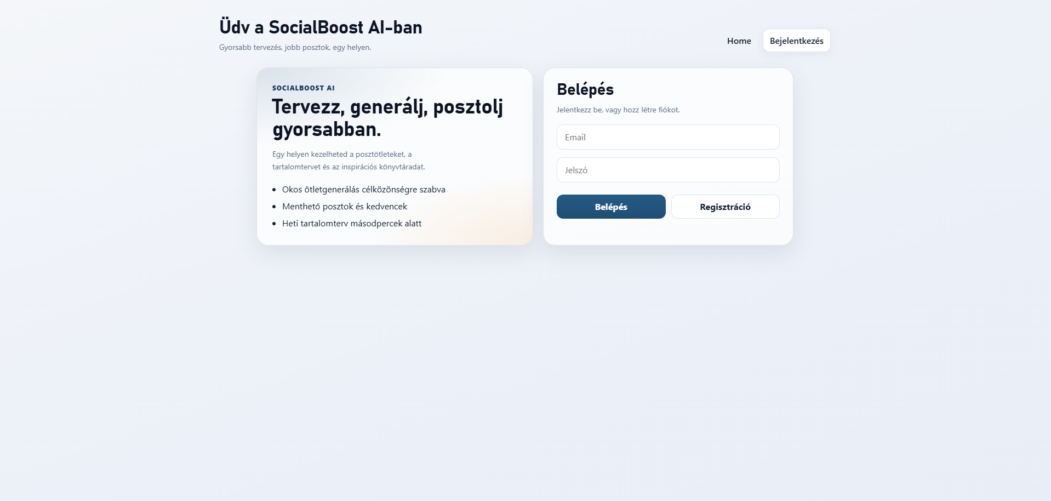
  - ábra : Regisztráció és bejelentkezés oldal

Sikeres regisztráció után a rendszer átirányít az üzletprofil oldalra, és a profil létrehozása során Firebase UID generálódik a háttérben, amelyikkel bármelyik felhasználó könnyen azonosítható. A mellékelt képen látszódik a Firebase project konzolon a regisztráció.

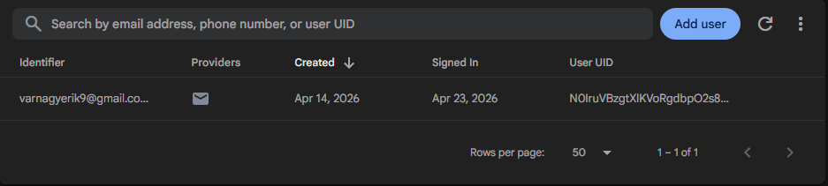
  - Firebase authentication által létrehozott hitelesített fiók

    - Autentikált bejekentkezés
Amennyiben a felhasználó kijelentkezik, avagy bezárja, internet nélkül használja az alkalmazást, később bejelentkezésre less szüksége az újboli belépéshez és védett oldalak eléréséhez. Ezt a korábban már regisztrált e-mail címének és jelszavának beírásával a bejelentkezés gombra kattintva teheti meg. Hibás adatok vagy sikertelen azonosítás esetén az alkalmazás nem engedi bejelentkezni a felhasználót. Amennyiben a felhasználó helyes adatokkal tölti ki a mezőket, a bejelentkezés megvalósul, a felhasználó a posztötletek oldalra kerül és az betölt az esetlegesen már korábban generált posztokkal és a posztgeneráláshoz szükséges kitöltött adatokkal.

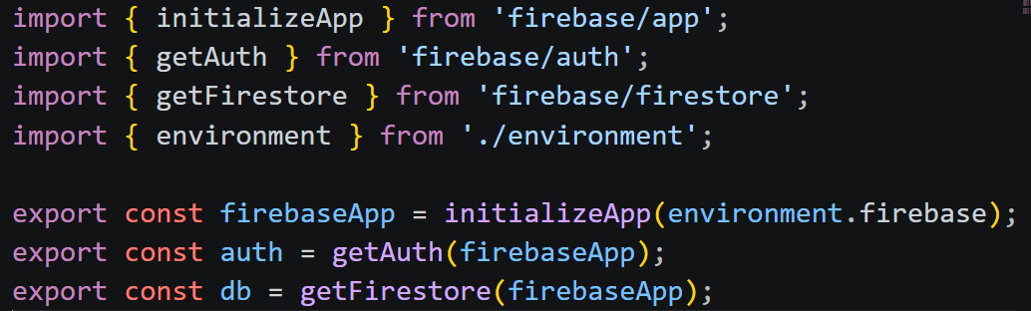
  - Firebase szolgálatások inicializálása Angular környezetben

A rendszer autentkációs rétege két egymást kiegészítő komponensre épül. Az 1.4 - es ábrán látható kód feladata a Firebase SDK környezet inicializálása, az authentikációs szolgáltatás és adatbázis kapcsolat központi létrehozása. Ezzel szemben az 1.5 – ös ábrán a kód a hitelesítés üzleti logikáját valósítja meg, a Firebase Authentication függvényeinek alkalmazásával. A szolgáltatás kezeli a regisztrációs, bejelentkezési és kijelentkezési műveleteket.

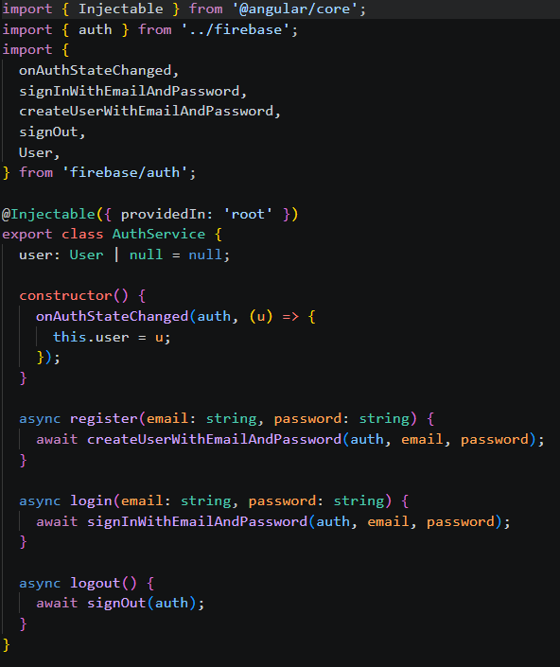
  - Az autentikációs szolgáltatások implementációja

    - Jogosultságkezelés
A rendszer útvonalvédelmet alkalmaz. Az ötletek, könyvtár, tervező, képgenerálás és onboarding oldalak kizárólag hitelesített felhasználók számára érhetőek el. Nem hitelesített felhasználó esetén a rendszer nem engedi az oldal megnyitását.

    - Kijelentkezés
A felhasználó a jobb oldalon lévő menüből a kijelző alján lévő kilépés gombra kattintva szüntetheti meg az aktív munkamenetet. Ezután kizárólag a nyilvános és vendég felhasználók számára is elérhető landing oldal jelenik meg, a védett oldalak nem. Ha az alkalmazást újból használni szeretné, be kell jelentkeznie a korábban beregiszrált fiókjával.

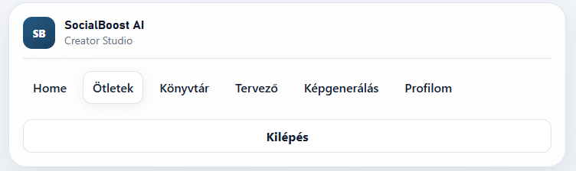
  - A kilépés gomb a menün mobil nézetben

  - Az alkalmazás fő funkciói
Az alkalmazás fő funkcióinak használatához bejelentkezés szükséges. A rendszer moduláris felépítésű : minden fő funkció külön oldalhoz tartozik, de közös profil és mentési logikát használnak.

    - Kezdőoldal
A kezdőoldalon az alkalmazás fő funkciói, példa generált poszt részletesen, illetve az alkalmazás előnyei szövegesen feltüntetve. Rövid leírás arról, hogyan működik az alkalmazásban egy ötlet és poszt generálása a belépéstől a generálásig. Ez az oldal nem bejelentkezett felhasználók számára egy tájékoztató oldal, bejelentkezve pedig home oldal ami az alkalmazás navigációs panelén keresztül érhető el.

    - Üzletprofil oldal
Az üzletprofil oldal célja,hogy a mesterséges intelligencia által generált tartalom teljesen személyes igényekre legyen szabva. Ez az oldal fogadja a frissen regisztrált felhasználókat, hiszen a személyre szabott tartalomhoz elengedhetetlenek bizonyos adatok.

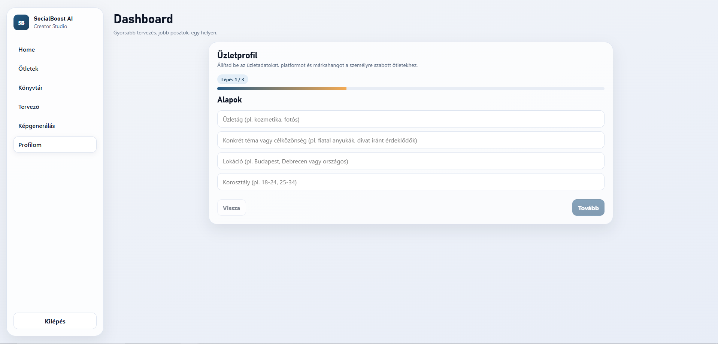
  - Üzletprofil oldal első állapota

Elsőként az alapok fülnél meg kell adni üzletágat, konkrét témát vagy célközönséget, lokációt, korosztályt. Az adatok kitöltése után a tovább gombra kattintva lenyíló menüből kiválaszható a platform és a konkrét cél amit a poszt segítségével elérni hivatott a felhasználó. Ezután jön egy márkahang oldal, ahol a posztolandó szöveg hangvételét lehet beállítani, és ellenőrizni az adatokat mentés előtt. Majd a mentés és továbblépés gombra kattintva az oldal átnavigál a posztötletek oldalra. A profiladatok Cloud Firestore-ba mentődnek, és a generálási végpontoknak ez kerül átadásra kontextusként. Később bármikor módosítható.
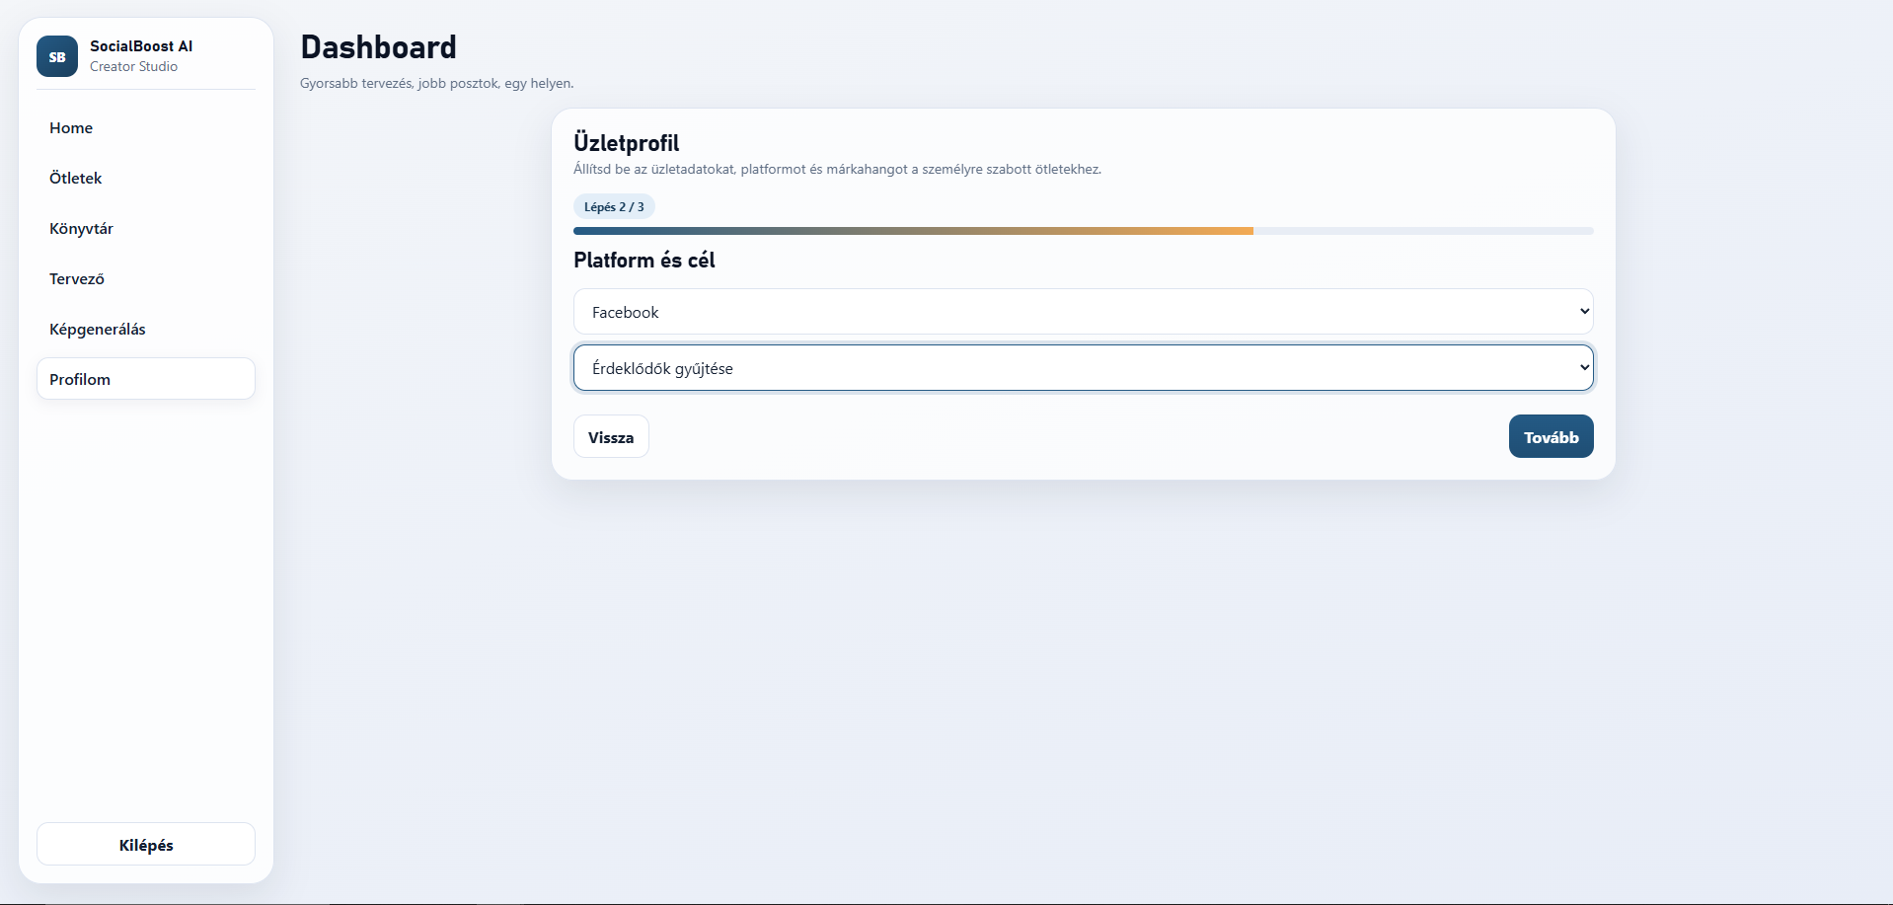
  - Üzletprofil oldal második állapota
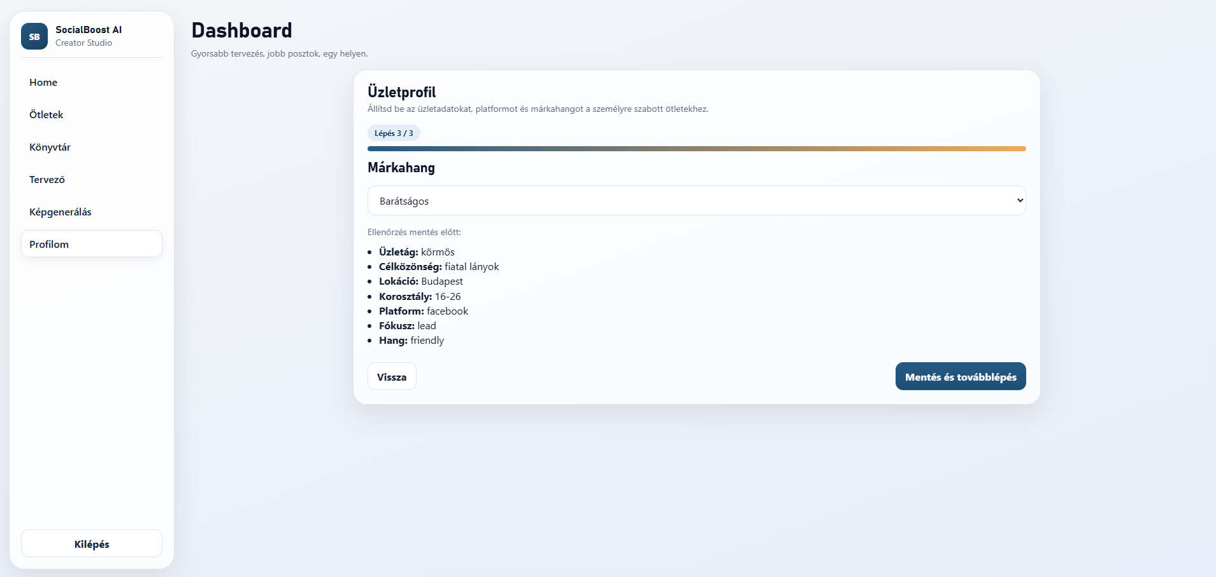
  - Üzletprofil harmadik állapota

    - Rövid posztötlet és komplett posztszöveg generáló oldal
A felhasználó megadott profiladatai segítségével lehet ezen az oldalon egy rövid posztötletet, és komplett posztstruktúrát részletesen generálni. A fehér posztötletek generálása gombra kattintva 3 generált rövid posztötlet készül el, melyek mentésére is lehetőség van. A kék konkrét poszt generálása gombra kattintva komplett posztstruktúra készül el részletesen platformfüggő tipekkel, maximálisan javasolt karakter és hashtagszámokkal, horogszöveggel, posztszöveggel, cselekvésre ösztönző egymondatos szöveggel, hashtagekkel. Ezen funkciók jelentősen gyorsítják a posztkészítést, hisz egy másolással és beillesztéssel a poszt lényegi részét el tudja készíteni a felhasználó.

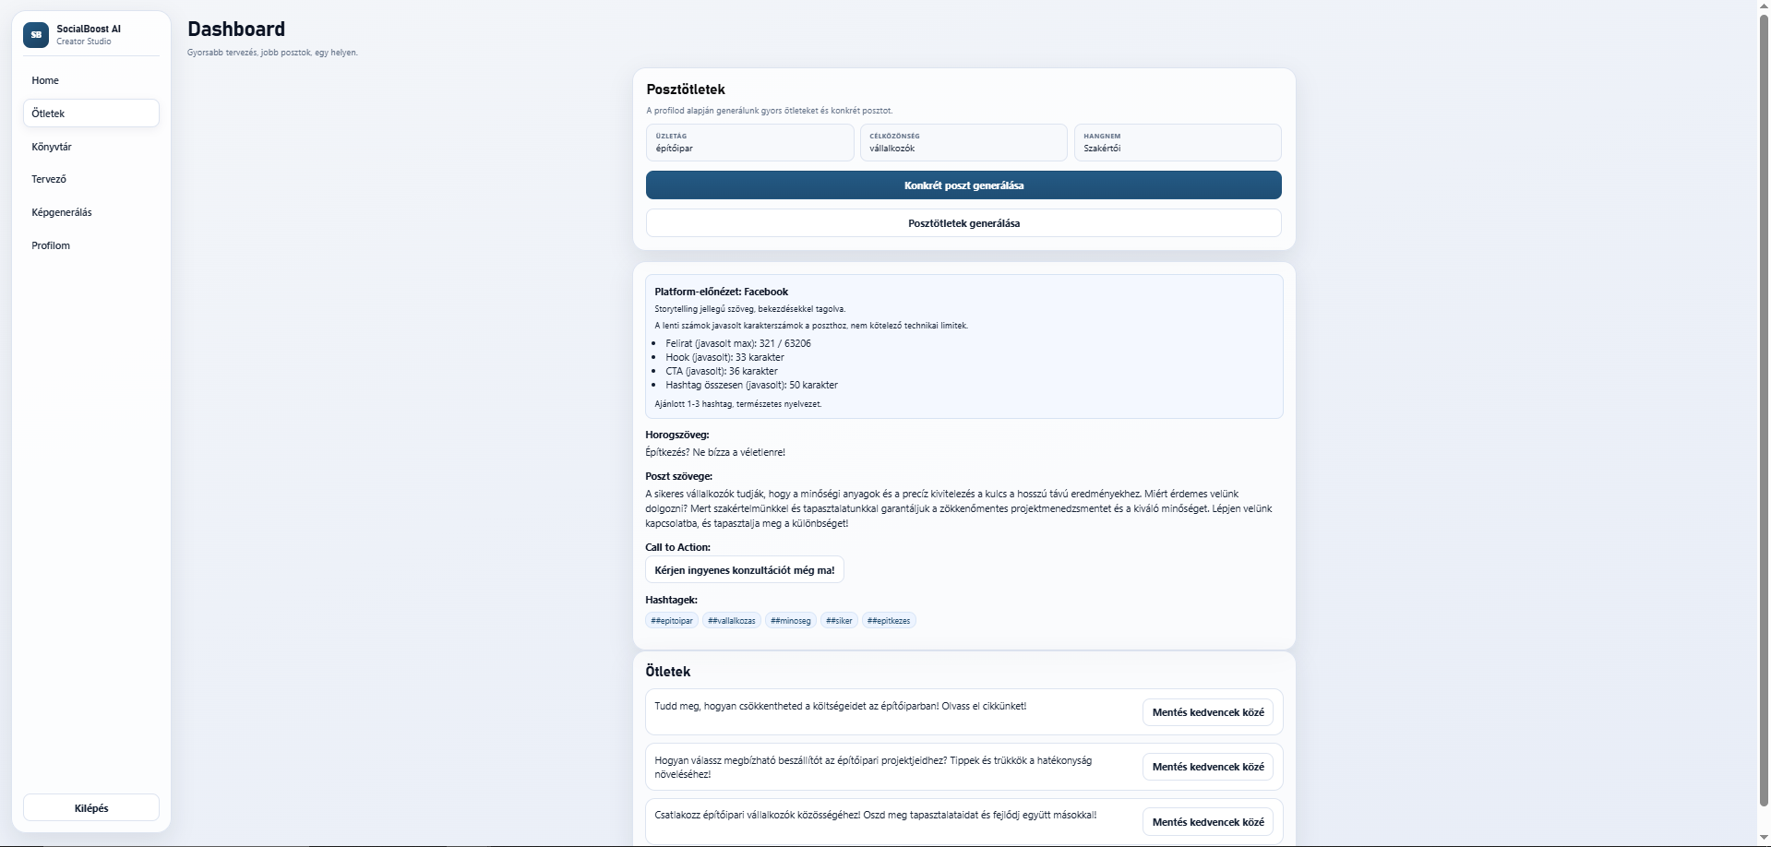
  - Posztötlet és strukturált poszt generáló modul

    - Heti tervező oldal
A közösségi médiára posztoló kis és középvállalkozások oldali nem azért inaktívak mert nincs mondanvalójuk, hanem mert nincs előretervezett rendszerük, és nincs kapacitásuk minden egyes nap leülni a számítógép elé és kitalálni egy komplett saját posztot. A heti tervező funkció képes a profiladatok alapján egy 7 napra bontott tartalomtervet készíteni. A cél hogy a felhasználó rendszeres és strukturált módon tudjon posztolni, és az inaktivitás mértéke csökkentve legyen. A posztok napi bontásban részletesen generálódnak. A poszt részletei lebontva nap, téma, horogszöveg, cselekvésre ösztöndő szöveg, hashtag-ek. A funkció időt takarít meg, mivel a folyamatos jelenlét támogatása mellett a felhasználó előre elkészített kommunikációs tervből dolgozhat. A funkciót a felhasználó az oldalra való navigálás után a heti terv generálása gombra kattintva tudja használni. Ha esetleg nem tetszenének neki azt ötletek, a gomb újbóli kattintásával új tervet tud elkészíteni. A tervezhetőség nagy üzleti értéket biztosít: job követői élmény, kiszámíthatóbb kommunikáció, a posztoló számára kevesebb erőforrás igénybevétel.

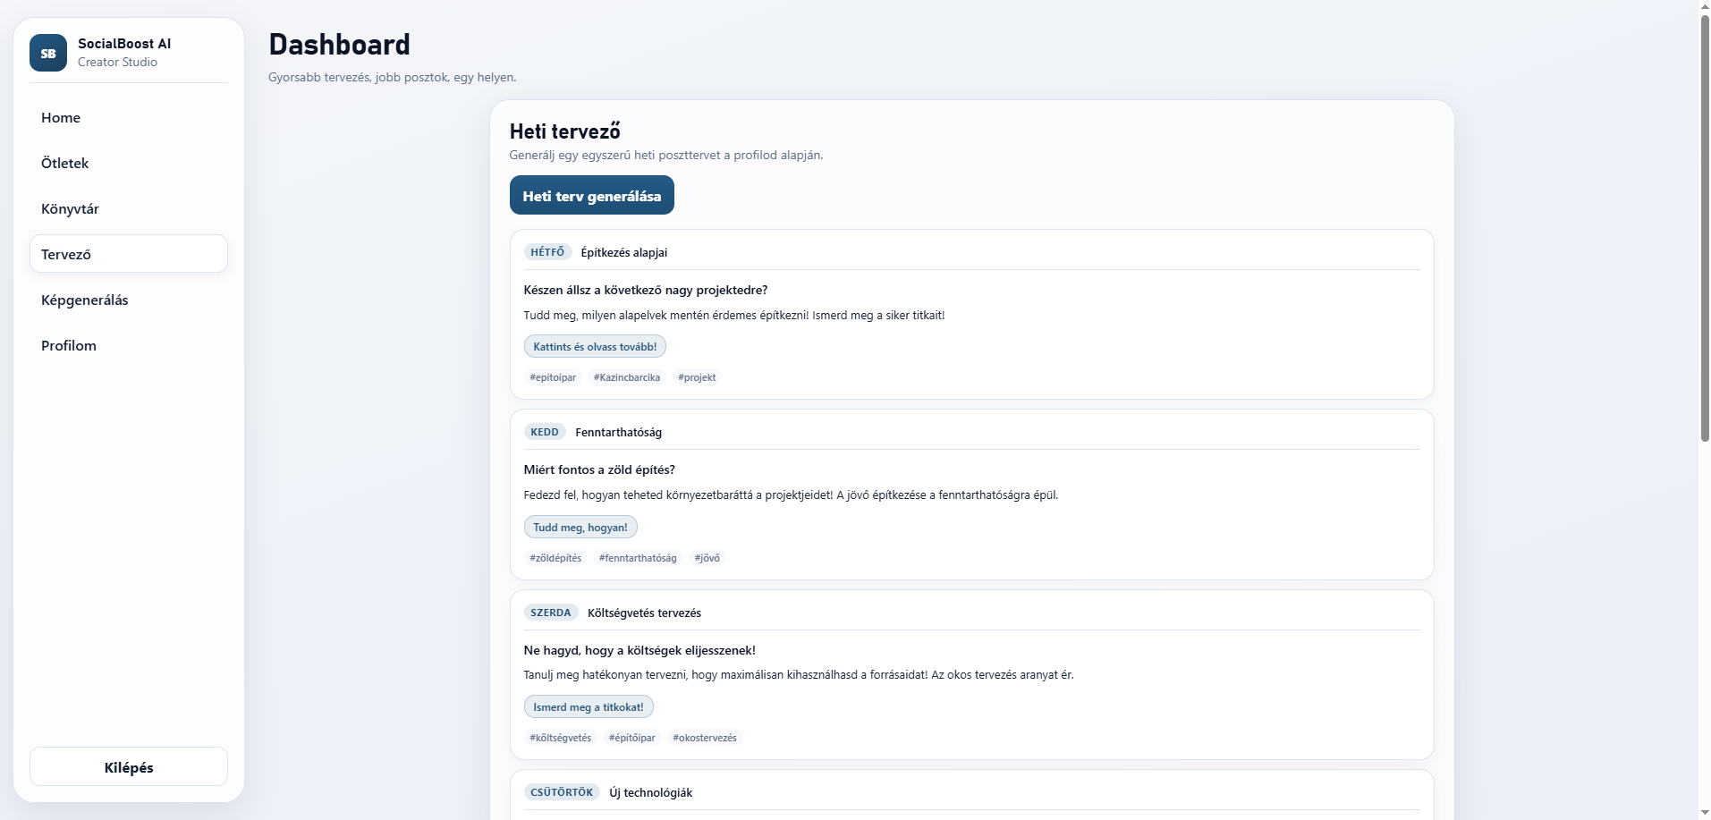
  - Heti tervező oldal és generált heti terv

    - Képgenerálás oldal
A felhasználó számára gyakori akadály, hogy van jó szöveg, de nincs megfelelő kép, illetve ötlete sincs milyen képet kellene használni egy közösségi médiás poszthoz, illetve hogyan kellene egyátalán elkészíteni. Az alábbi funkció erre hivatott megoldást találni. A felhasználó a képgenerálás oldalon miután ellenőrizte az ott megjelenő profiladatait, kettő lenyíló listából válaszhat egy egy tulajdonságot a kép generálása előtt. Az egyiken a kép stílusát, mint realisztikus és minimalista, a másikon a képarányt. A választás után a kép generálása gombra kattintva elkészül a kép, és az alatta lévő kép megnyitása gombra kattinta lehet megnyitni és akár letölteni. Előnye a funkciónak még, hogy a választási lehetőségek miatt több stílus is kipróbálható, és platformfüggően több képarány. A generálás másodperceken belül történik, ha esetleg a felhasználónak nem tetszene, a gomb újboli kattintásával bármikor tud egy másik képet generálni. A szöveg és a kép együtt egy teljes posztot eredményeznek, ezek a funkciók együtt kisvállalkozók számára kifejezetten hasznosak, mivel csökkentik a külső költségigényt és esetlegesen más alkalmazások használatának szükségét.

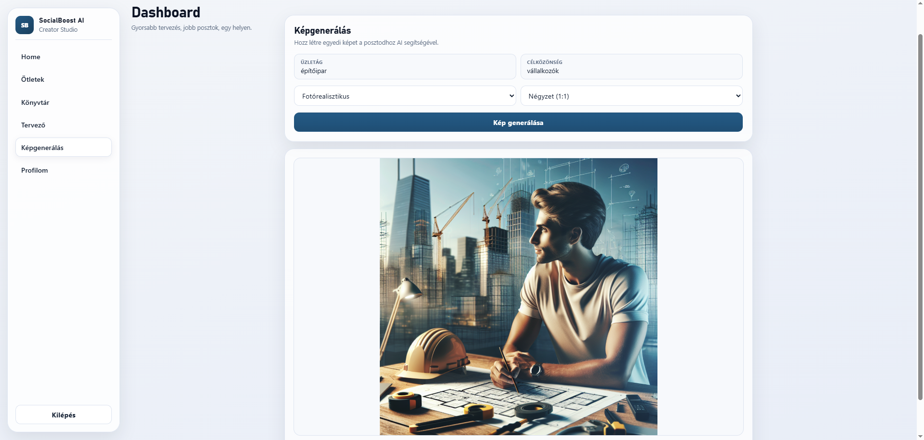
  - Képgenerálás oldal, generált fotóval

    - Könyvtár oldal
Az alkalmazásban a felhasználónak lehetősége van a kedvenc ötleteit elmenteni, a posztötletek oldalon a generálás után. Így a felhasználónak lehetősége van a későbbi posztok visszakeresésére is, hogy a generált tartalomból később is tudjon válogatni. Az esetlegesen elmentés után mégsem fontos posztokat tudja törölni a piros feliratú törlés gombra kattintva.

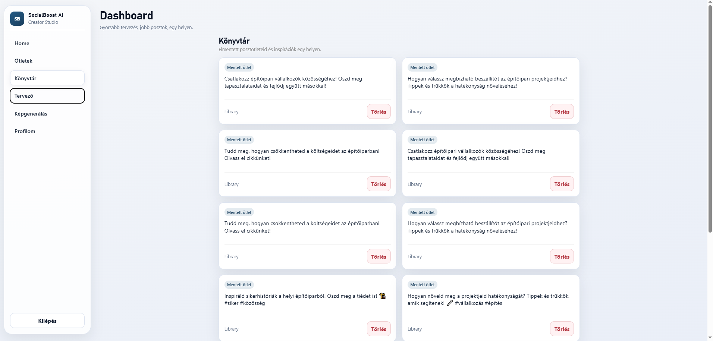
  - Könyvtár oldal elmentett ötletekkel

- BELSŐ FELÉPÍTÉS
A SocialBoost AI webalkalmazás Angular alapokon készült, standalone komponens-architektúrával. A megközelítés lényege, hogy az alkalmazás modulok helyett közvetlenül komponensekre és szolgáltatásokra épül, így a kódbázis egyszerűbben szervezhető és könnyebben karbantartható.
A felület több, üzleti funkció szerint elkülönített oldalból áll, amelyeket a router dinamikusan tölt be. A kliensoldali működés három fő rétegre bontható: megjelenítési réteg (komponensek), üzleti logikai réteg (service-ek), valamint adatkezelési/integrációs réteg (Firebase és API kommunikáció).

    - Komponensek
Az alkalmazás komponensei két nagy csoportba sorolhatók.
- Oldal (Page) komponensek
Ezek közvetlenül útvonalhoz kötött, navigálható képernyők.
- App komponens
A rendszer gyökérkomponense, amely a fő layoutot és a route-alapú tartalommegjelenítést kezeli.
- Home oldal
A kezdőfelület, amely bemutatja az alkalmazás fő funkcióit.
- Login oldal
A regisztrációs és bejelentkezési folyamatok belépési pontja.
- Onboarding oldal
A felhasználói üzleti profil felvételét és módosítását biztosítja.
- Ideas oldal
Posztötlet- és posztgenerálási funkciókat biztosít.
- Planner oldal
Heti tartalomterv-generálásra és tervkezelésre szolgál.
- Image-Gen oldal
Marketingképek generálását és előnézetét biztosítja.
- Library oldal
A korábban mentett generált tartalmak áttekintésére szolgál.
- Beágyazott (UI/Feature) komponensek
Ezek az oldalakon belüli részfunkciók megvalósításáért felelnek.
- Űrlap komponensek
Például ötletgeneráló, képgeneráló és onboarding űrlapok.
- Fejléc és információs komponensek
Oldalszintű kontextus, státusz és magyarázó tartalmak megjelenítése.
- Eredmény komponensek
Generált ötletek, posztok, képek és heti terv elemek megjelenítése.
- Lista- és elemkomponensek
Könyvtár, kedvencek, tervek és kártyák strukturált listázása.
A komponensfelépítés előnye, hogy az egyes funkciók kis, jól újrafelhasználható egységekre bonthatók, ezáltal gyorsabb a fejlesztés és átláthatóbb a hibakeresés.

    - Szolgáltatások (Services)
Az alkalmazás üzleti logikáját és adatforgalmát service osztályok kezelik. Ezek dependency injection segítségével kerülnek a komponensekbe.
- AuthService
A felhasználói hitelesítéshez kapcsolódó műveleteket valósítja meg (regisztráció, bejelentkezés, kijelentkezés, auth state figyelés).
- ProfileService
A felhasználó üzleti profiladatainak mentését és lekérését kezeli.
- PlannerService
A heti tartalomterv-generálási logikát és API kommunikációt valósítja meg.
- GeneratedContentService
A generált ötletek, posztok, heti terv és képadatok Firestore-mentését és visszatöltését biztosítja.
- FavoritesService
A kedvenc elemek létrehozását, listázását és törlését kezeli.
A service-réteg fő előnye, hogy a felület (UI) és az üzleti logika elválik egymástól, így a rendszer jobban tesztelhető és könnyebben továbbfejleszthető.

    - Adatmodellek és típusok
Az alkalmazás TypeScript típusokkal írja le a használt adatstruktúrákat, ami növeli a kód megbízhatóságát és csökkenti a futásidejű hibák valószínűségét.
Főbb kliensoldali modellek:
- PlanItem
A heti terv egy napját reprezentáló adatstruktúra.
- Idea
Egy generált posztötlet típusleírása.
- GeneratedIdeasDoc
Mentett ötletek és opcionális generált poszt dokumentumstruktúrája.
- GeneratedPlanDoc
Mentett heti terv dokumentumstruktúrája.
- GeneratedImageDoc
Mentett képgenerálási eredmény struktúrája.
- FavoriteIdea
Kedvencként mentett elem típusleírása.
Szerveroldalon a bemenetek validálása Zod sémákkal történik, így a backend csak szabályos és elvárt szerkezetű kéréseket dolgoz fel.
    - Routing és jogosultságkezelés
Az alkalmazás navigációs logikáját az Angular Router valósítja meg, amely a kliensoldali útvonalkezelés központi eleme. A routing célja, hogy a felhasználó egyoldalas (SPA) működés mellett, teljes oldalfrissítés nélkül tudjon mozogni a funkcionális nézetek között. A rendszerben az útvonalak egységesen route-konfiguráció alapján vannak meghatározva, így a különböző oldalak elérése URL-szinten is egyértelműen leképezhető. A route-definíciók szerint a bejelentkezéshez kötött funkciók és a nyilvánosan elérhető nézetek elkülönülnek, ami egyszerre szolgálja a biztonságot és az átlátható felhasználói élményt. A fő felhasználói nézetek, mint az ötletgenerálás, a könyvtár, a tervező, a képgenerálás és az onboarding, külön útvonalakon keresztül érhetők el, míg a belépési folyamat a login útvonalon történik.

A rendszer route-kezelésének egyik fontos sajátossága, hogy a komponensek dinamikusan, lazy módon töltődnek be (loadComponent), ezért az alkalmazás indulási ideje alacsonyabb, és csak azok a nézeti egységek kerülnek betöltésre, amelyekre a felhasználó ténylegesen navigál. Ez nemcsak teljesítmény-optimalizálási előnyt jelent, hanem skálázhatósági szempontból is kedvező, mert a későbbi bővítések során új funkciók külön route-ként beilleszthetők a meglévő struktúra megbontása nélkül. A gyakorlatban ez azt eredményezi, hogy a rendszer jól karbantartható marad akkor is, ha a jövőben további tartalommodulok, például új generálási nézetek vagy analitikai oldalak kerülnek bevezetésre.

A jogosultságkezelés route-szinten az auth guard mechanizmuson keresztül valósul meg. A védett oldalak csak hitelesített felhasználó számára érhetők el, a guard a navigáció előtt ellenőrzi a hitelesítési állapotot, és jogosulatlan hozzáférés esetén a felhasználót a bejelentkezési oldalra irányítja vissza. Ennek különös jelentősége van az alkalmazásban, mert a védett felületek személyes profiladatokat, mentett generált tartalmakat és felhasználói erőforrásokat kezelnek. A route-védelem tehát nem csupán technikai megoldás, hanem adatvédelmi és működésbiztonsági követelmény is, amely biztosítja, hogy a felhasználó csak a saját munkaterületéhez kapcsolódó nézeteket és műveleteket érhesse el.

A routing felhasználói élmény szempontjából is meghatározó: a navigáció konzisztens, a fő funkciók logikusan csoportosított útvonalakon keresztül érhetők el, az ismeretlen vagy hibás URL-ek pedig egy alapértelmezett útvonalra kerülnek visszairányításra. Ez csökkenti az elakadási pontokat, és biztosítja, hogy a felhasználó bármely állapotból vissza tudjon térni egy értelmezhető felületre. Összességében a routing megoldás a rendszer belső architektúrájának egyik kulcseleme: egyszerre támogatja a teljesítményt, a biztonságot, a bővíthetőséget és a jól strukturált felhasználói folyamatokat.

    - Kliens-szerver integráció
Az alkalmazás hibrid architektúrát használ:
- Firebase szolgáltatások
Hitelesítés és tartós adattárolás (felhasználói profil, mentett generált tartalmak, kedvencek).
- Egyedi backend API
AI-alapú generálási feladatok kezelése (ötlet, poszt, heti terv, kép).
Fő API végpontok:
- /generate-ideas
- /generate-post
- /generate-weekly-plan
- /generate-image
- /health
A kliensoldal service rétege HTTP kérésekkel hívja ezeket a végpontokat, majd a kapott eredményeket megjeleníti és szükség esetén Firestore-ba menti.

    - Belső működési összegzés
A rendszer belső felépítése komponensalapú és rétegezett. A page komponensek a felhasználói folyamatot fedik le, a service-ek tartalmazzák az üzleti logikát, míg a Firebase és a backend API biztosítják az adattárolást és a generálási funkciókat.
Ez az architektúra jól támogatja a skálázhatóságot, mert új funkciók külön komponensben és szolgáltatásban hozzáadhatók anélkül, hogy a meglévő rendszerstruktúrát jelentősen módosítani kellene.

- Saját API bemutatása
A rendszer szerveroldali komponense egy egyedi, Node.js alapú REST API, amelynek elsődleges feladata a tartalomgenerálási folyamatok kiszolgálása és a kliensalkalmazás üzleti logikájának támogatása. Az API nem általános célú backendként működik, hanem kifejezetten a SocialBoost AI funkcióihoz készült: ötletgenerálás, posztgenerálás, heti tartalomterv készítése és képgenerálás.

    - Az API szerepe a rendszerben
Az API a frontend és az AI-szolgáltatás közötti köztes rétegként működik.
Ez a réteg az alábbi előnyöket biztosítja:
- A kliensoldal mentesül az AI-hívások közvetlen kezelésétől.
- A bemenetek szerveroldali validációja egységesen történik.
- A külső szolgáltatási hibák kezelése kontrollált módon valósul meg.
- A fallback logika miatt részleges szolgáltatáskiesés esetén is marad működő kimenet.

    - Technológiai alapok
Az API az alábbi komponensekre épül:
- Express.js: HTTP végpontok és middleware-kezelés.
- Zod: bemeneti adatok típusos és szabályalapú validációja.
- OpenAI SDK: szöveges és képi generálási műveletek.
- dotenv: környezeti változók betöltése.
- cors: cross-origin kérések kezelése.
A szerver JSON-kéréseket fogad, naplózza a beérkező hívásokat, és minden végpontnál strukturált hibaválaszt ad.

    - API végpontok áttekintése
- GET /health
A szolgáltatás állapotának ellenőrzése.
- POST /generate-ideas
Több rövid posztötlet generálása iparág és célközönség alapján.
- POST /generate-post
Strukturált közösségimédia-poszt generálása (hook, caption, cta, hashtags).
- POST /generate-weekly-plan
7 napos tartalomterv készítése napi bontásban.
- POST /generate-image
Marketingkép generálása stílus és méret paraméterekkel.
    - Bemeneti validáció
Az API minden generáló végpontnál Zod sémákat alkalmaz. A validáció ellenőrzi:
- Kötelező mezők meglétét.
- Típushelyességet.
- Elfogadott értékkészletet (enum mezők).
- Alapértelmezett értékek kitöltését opcionális mezőknél.
Érvénytelen kérés esetén a szerver 400 INVALID_INPUT hibát ad vissza, ezzel megelőzve a hibás AI-hívásokat és a bizonytalan kimeneteket.

    - Végpont-specifikus működés
/generate-ideas:
- Bemenet validálása (industry, targetAudience, count, language).
- AI mód esetén rövid ötletlista kérése.
- Nem megfelelő AI-kimenet esetén fallback ötletek.
/generate-post:
- Strukturált poszt készítése adott hangnemben.
- JSON kimenet kényszerítése.
- Hibás szerkezet esetén AI_BAD_JSON vagy AI_BAD_SHAPE válasz.
/generate-weekly-plan:
- 7 napos terv generálása platform- és célspecifikus paraméterekkel.
- Időtúllépés-védelem (Promise.race timeout).
- Sikertelen első válasz esetén tömörített újrapróbálás.
- Rövid/hibás kimenet esetén fallback heti terv.
/generate-image:
- Promptépítés stílus, célcsoport és opcionális hely/korosztály alapján.
- AI mód esetén képgenerálás.
- Érvényes URL hiányában NO_IMAGE_URL vagy IMAGE_GEN_FAILED hiba.

    - Fallback stratégia és rendelkezésre állás
Az API egyik legfontosabb tervezési döntése a több szintű fallback működés. Ennek célja, hogy a felhasználó akkor is kapjon használható eredményt, ha:
- az AI szolgáltatás nem elérhető,
- a válasz formátuma hibás,
- időtúllépés történik.
Ez a megközelítés javítja a rendszer megbízhatóságát, és jelentősen csökkenti a „üres állapot” típusú felhasználói hibákat.

    - Környezeti konfiguráció
Az API működése környezeti változókon keresztül paraméterezhető:
- PORT: szerverport.
- USE_AI: AI mód be-/kikapcsolása.
- OPENAI_API_KEY: OpenAI hozzáférés.
- OPENAI_MODEL: használt nyelvi modell.
Ez lehetővé teszi, hogy fejlesztői, teszt és éles környezetben eltérő konfigurációval fusson azonos kódbázis mellett.

    - Összegzés
A saját API nem csupán technikai összekötő réteg, hanem a rendszer stabilitásának és minőségének kulcseleme. A bemeneti validáció, a strukturált végpontok, a timeout- és fallback-mechanizmusok, valamint a konfigurálható működés együtt biztosítják, hogy az alkalmazás valós felhasználói környezetben is megbízhatóan és kiszámíthatóan működjön.

- A rendszer magasszintű folyamatai

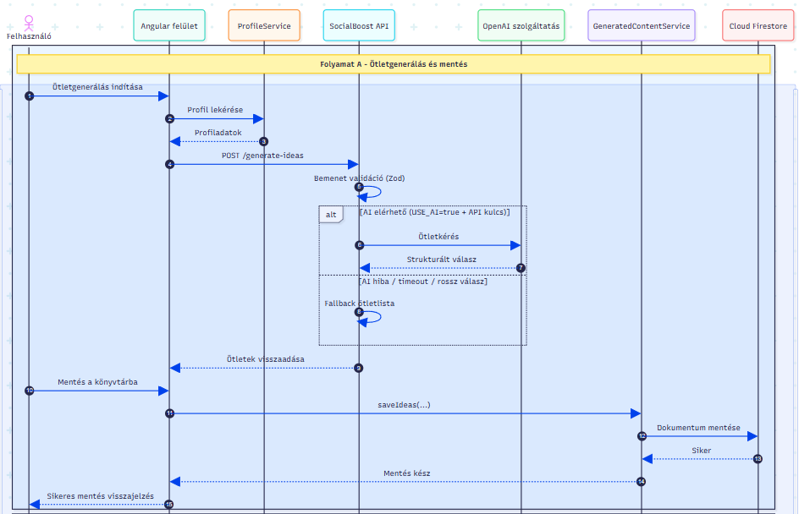
  - Ötletgenerálás magasszintű folyamata

A SocialBoost AI webalkalmazás magasszintű folyamatai közé tartozik az ötletgenerálás, a heti terv előállítása, valamint a generált tartalmak perzisztens mentése. A felhasználói működés központi eleme, hogy a rendszer minden generálási műveletet a felhasználó üzleti profiljának kontextusában hajt végre, majd az eredményt igény szerint Firestore adatbázisban eltárolja.
A 9.1-es ábra két tipikus folyamatot mutat be: az ötletgenerálás és mentés, illetve a heti terv generálás és mentés szekvenciáját.
A két folyamat felépítése hasonló: a felhasználó kezdeményezi a műveletet, a kliensoldal lekéri a profiladatokat, majd API-hívást küld a backend felé. A backend minden esetben bemeneti validációt végez, és csak érvényes kérés esetén indítja el a generálást. AI elérhetőség esetén OpenAI hívás történik, hibás vagy hiányos válasz esetén pedig fallback mechanizmus lép életbe. Ennek köszönhetően a felhasználó szolgáltatáskieséskor sem marad eredmény nélkül.

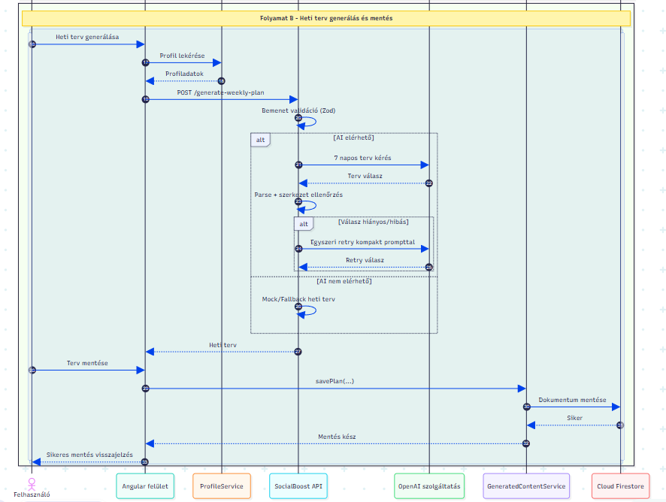
  - Heti terv generálás magas szintű folyamata

A heti terv folyamat sajátossága, hogy a rendszer az első AI-válasz szerkezeti ellenőrzését követően szükség esetén egyszeri újrapróbálást végez tömörített prompttal, így javítva a 7 elemből álló terv teljességét és minőségét. A felhasználó ezután a kapott eredményt mentheti, amelyet a kliensoldali service réteg dokumentumként ír be a Firestore-ba. A mentési visszajelzés lezárja a folyamatot, és a tartalom később a könyvtár nézetben visszatölthető.

